**МОСКОВСКИЙ АВИАЦИОННЫЙ ИНСТИТУТ**

**(НАЦИОНАЛЬНЫЙ ИССЛЕДОВАТЕЛЬСКИЙ УНИВЕРСИТЕТ) «МАИ»**

**Кафедра теоретической электротехники**

**Лаборатория ТОЭ**

Отчет по лабораторной работе №8

«ЦЕПИ С ИНДУКТИВНО СВЯЗАННЫМИ ЭЛЕМЕНТАМИ»

Выполнил: студент группы 3О-202Б

Дубицкий Вадим Алексеевич

«___»______________2015 г.

Отчет принял: преподаватель кафедры 309

Томилин М.М.

«___»______________2015 г.

________________________

Подпись преподавателя

Москва – 2015

# **Цель работы**

Цель работы – исследование явления взаимной индукции в электрических цепях; определение входного и вносимого сопротивлений.

# **Элементы и приборы**

* Резисторы R9 =1 кОм, R10 = 1 кОм;
* Конденсатор *C11*= 0,1 мкФ;
* Катушки индуктивности *L1* и *L2* (активные сопротивления катушек указаны на стенде);
* Генератор сигналов низкочастотный (ГСН);
* Цифровой вольтметр;
* Двухканальный осциллограф.

# **Экспериментальная часть**

1.

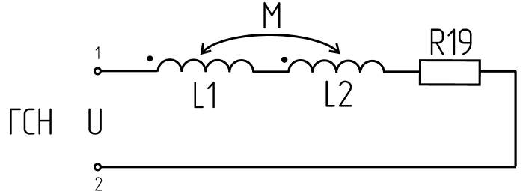

2.

U R10 = 1,05 В

* I = *U R10*/ *R10* = = 0,00105= 1,05 мА

|  |  |  |  |  |  |  |  |  |
| --- | --- | --- | --- | --- | --- | --- | --- | --- |
| Включение | U, В | I, А | UL1, В | UL2, В | Z, Ом | XL, Ом | L, Гн | M, Гн |
| Согласное | 20 | 0,00105 | 6,42 | 13,55 | 19142,9 | 25004,35 | 9,95 | 3,5 |
| Встречное | 20 | 0,00678 | 15,21 | 32,6 | 2964,6 | 14298,97 | 5,69 | −1,37 |

3.

U R10 = 6,78 В

* I = *U R10*/ *R10* = = 0,00678= мА

4.

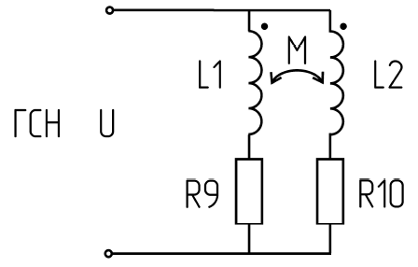

5.

*UR9* = 8,32 В

*UR10* = 20 В

* I9 = *UR9* / *R9* = = 0,00832 = 8,32 мА
* I10 = *UR10* / *R10* = = 0,020 = 20 мА

6.Изменить включение катушек в цепи рис.23 с согласного на встречное. Повторить п.5.

*UR9* = 20,1 В

*UR10* = 9,49 В

* I9 = *UR9* / *R9* = = 0,0201 = 20,1 мА
* I10 = *UR10* / *R10* = = 0,00949 = 9,49 мА

|  |  |  |  |
| --- | --- | --- | --- |
| Включение | U, B | I9, A | I10, A |
| Согласное | 20 | 0,00832 | 0,020 |
| Встречное | 20 | 0,0201 | 0,00949 |

7.

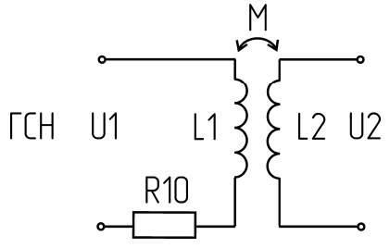

8.

* *UR10* = 4,09 В
* *U2* = 17,15 В

9.

* *UR10* = 2,77 В
* *U1* = 2,36 В

10.

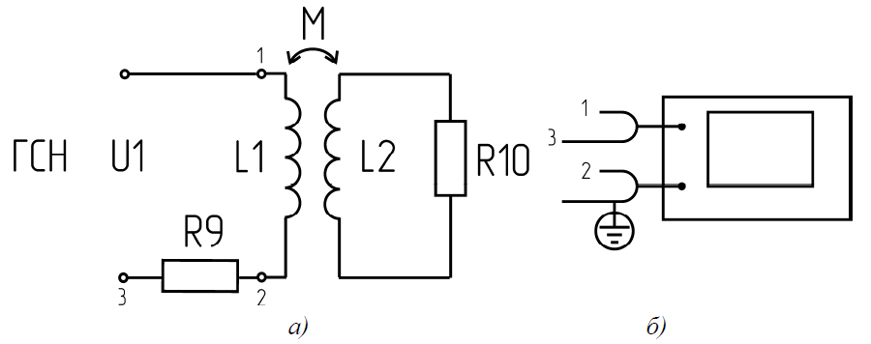

11.

|  |  |  |  |  |  |  |  |
| --- | --- | --- | --- | --- | --- | --- | --- |
| Результаты измерений | | | | Расчётные значения | | | |
| U, B | I9, мА | φ | Zвx, Ом | Zвx, Ом | Р1, Вт | Р2, Вт | Р, Вт |
| 20 | 17,71 | 0 | 1129 |  | 0,314 | 0,086 | 0,4 |

* *UR9* = 17,71 В
* *UR10* = 9,41 В
* *I9* = *UR9* / *R9* = = 0,01771 = 17,71 мА
* *Zвх = U/I= $\frac{20 }{0,01771 }$ =* 1129 Ом

# **Расчетная часть**

1. Используя результаты измерений пп.2, 3 экспериментальной части, вычислить полное сопротивление *Z*, индуктивное сопротивление *XL* и индуктивность *L* цепи при последовательном согласном включении катушек индуктивности. Повторить вычисления для встречного включения катушек. Рассчитать взаимную индуктивность *М.*

**а) согласное включение:**

1) Z = U/I = = 19142,9 Ом

|  |  |
| --- | --- |
| L1 = 0,55 Гн | L2 = 2,4 Гн |
| Rк1 = 60 Ом | Rк2 = 70 Ом |

2) XL1 = ω*L1 = 2*π*f*L1 = 1382,3 Ом

XL2 = ω*L2 = 2*π*f*L2 = 6031,9 Ом

3) Z = √((R10+Rк1 + Rк2)2 + (XL1 + XL2 + 2*ω*M)2)

M = √(Z2 – (R10 + Rк1 + Rк2)2 – (XL1 + XL2)2)/(2*ω) = √(366450620,41 – 1276900 – 54970361,64)/ 5026= 17612,5909159/5026 = 3,5

M = 3,5 Гн

**Индуктивность цепи:** L = L1 + L2 + 2*M = 0,55 + 2,4+ 2*3,5 = 9,95 Гн

**Индуктивное сопротивление:** XL = ω*L = 2513*9,95 = 25004,35 Ом

**б) встречное включение:**

1) Z = U/I = 20,1/0,00678 = 2964,6 Ом

2) M = √(Z2 – (R10 + Rк1 + Rк2)2 – (XL1 + XL2)2)/(2*ω) = √(8788853,16 – 1276900 – 54970361,64)/ 5026 = −1,37 Гн

**Индуктивность цепи:** L = L1 + L2 - 2*M = 0,55 + 2,4+ 2*1,37 = 5,69 Гн

**Индуктивное сопротивление:** XL = ω*L = 2513*5,69 = 14298,97 Ом

2. Составить систему уравнений для цепи рис.23 для согласного и встречного включения и рассчитать токи *I9* и *I10 .*Сравнить полученные расчетные значения токов с результатами измерений.

**а) согласное включение:**

$\left\{\begin{aligned}U = I9*(Rк1 + R9 + jXL1) + I10*(jωM) \\ U = I10*(Rк2 + R10 + jXL2) + I9*(jωM)\end{aligned}\right.$

-7334842+ j7413000+77360820= 70025978 + j7413000

I9= U $\frac{(R10+jXL2-jωM)}{(R9+ jXL1)*(R10+ jXL2)+ ω^{2}M^{2}}$* =20 $\frac{1000-j2764.5}{70025978 + j7413000}$* =

20*(0,00000999002-j0,00004052861) = 0.0001998004 - j0.0008105722

I10= U $\frac{(R10+jXL1-jωM)}{(R9+ jXL1)*(R10+ jXL2)+ ω^{2}M^{2}}$* = 20 $\frac{1000-j7413}{70025978 + j7413000}$* =

20*(0,00000303985-j0,00010618251) = 0.000060797 - j0.0021236502

* I9 = 0,006e^(j18)
* I10 = 0,0047e^(j55)

**б) встречное включение:**

* I9 = 0,021e^(j90)
* I10 = 0,01e^(j24)

3. Используя результаты измерений пп.8 или 9 экспериментальной части, определить взаимную индуктивность *М* и коэффициент связи *К.*

1) I1 = UR10/R10 = 0,00409 = 4,09 мА

2) I2 = U2/Rк2 = 17,15/70 = 0,29 A

* M = 3,34 Гн
* K = $\frac{M}{\sqrt{L1*L2}}$ = $\frac{3,34}{\sqrt{0,55*2,4}}$ = 2,9

4-5. Пользуясь результатами измерений пп.10 и 11, определить полное **входное сопротивление цепи** рис25,*а*, **угол сдвига фаз** между входными напряжением и током в первичной цепи. Рассчитать **комплексные вносимое** и **входное сопротивления** для схемы цепи рис.25,*а*. Сравнить расчетное значение полного входного сопротивления с экспериментальным. Сравнить расчетное и экспериментальное значения угла сдвига фаз *φ* между входным напряжением и током.

2) φ = arctg (L1-M/R) = arctg (0,55-3,5)/60 = −2,81°

3)

Zвн = $\frac{(ωM)2}{R10 + Rк2+ jXL2}$ = $\frac{70449499,2964}{1060+j8239}$

Zвн = (XL1*M)2/R10 + Rк2 + jXL2 * (R10 + Rк2 – jXL2)/R10 + Rк2 – jXL2 = ((5873)2*(1060-j*8239,36))/(10602 + 8239,362) = 530 - j4118

4) Zвх = R9 + jXL1 + Zвн = 1590 - j2736

**Сопротивление первичной обмотки, с добавлением сопротивления из вторичной обмотки (вносимое сопротивление).**

6. Для цепи рис.25,*а* рассчитать активные мощности: *P1 -* первичной цепи, *P2*-вторичной цепи, *Р -* всей цепи.

1) P1 = I9* *UR9*\*cos(0) = 0,01771 * 17,71 = 0,314 Вт

2) P2 = I10* *UR10*\*cos(0) = 0,00941 * 9,41 = 0,086 Вт

3) P = P1 + P2 = 0,4 Вт

Список источников

1. Лабораторные работы по теоретическим основам электротехники/ В.Ю. Кириллов, А.А. Ковзан, А.Б. Корнилов и др. ; Под редакцией В.Ю. Кириллова, В.В. Севостьянова. – М: Издательство МАИ-ПРИНТ, 2009. – 8-10 с.
2. [Атабеков Г.И.](http://mexalib.com/author/%D0%90%D1%82%D0%B0%D0%B1%D0%B5%D0%BA%D0%BE%D0%B2%20%D0%93.%D0%98.) Теоретические основы электротехники. Линейные электрические цепи. Учебное пособие / Г.И. Атабеков. – М.: Лань, 2009.

Интернет источники:

* <https://ru.wikipedia.org/wiki/Закон_Ома>
* <https://ru.wikipedia.org/wiki/Правила_Кирхгофа>
* <https://ru.wikipedia.org/wiki/Электродвижущая_сила>
* <https://ru.wikipedia.org/wiki/Последовательное_и_параллельное_соединение_проводников>